|  |  |  |  |
| --- | --- | --- | --- |
| МЭР  ГОРОДА НИЖНЕКАМСКА  РЕСПУБЛИКИ ТАТАРСТАН  пр. Строителей, д. 12, г. Нижнекамск, 423570 |  | | ТАТАРСТАН РЕСПУБЛИКАСЫ  ТҮБӘН КАМА ШӘҺӘРЕ  МЭРЫ  Төзүчеләр пр., 12 нче йорт, Түбән Кама шәһәре, 423570 |
| **ПОСТАНОВЛЕНИЕ**  № 45 | | **КАРАР**  13 октября 2022 г. | |

|  |
| --- |
| О назначении публичных слушаний по рассмотрению проекта планировки и проекта межевания территории для размещения жилой застройки на земельном участке с К№16:30:010802:6720 общей площадью 26 828 кв.м, по адресу: Республика Татарстан, Нижнекамский муниципальный район, г. Нижнекамск, 47 микрорайон |

В соответствии со статьями 45 и 46 Градостроительного кодекса Российской Федерации, постановлением исполнительного комитета города Нижнекамска Республики Татарстан от 27.12.2021 г. № 391 «О подготовке проекта планировки территории в части земельного участка с К№16:30:010802:6720», руководствуясь заявлением от Общества с ограниченной ответственностью Специализированного застройщика «ДОМКОР» (№122-05-1623 от 17.08.2022 г.), руководствуясь решением Нижнекамского городского Совета от 13 октября 2006г. № 24 «О порядке организации и проведения общественных обсуждений и публичных слушаний в муниципальном образовании «город Нижнекамск», Республики Татарстан», постановляю:

1. Назначить публичные слушания по рассмотрению проекта планировки и проекта межевания территории для размещения жилой застройки на земельном участке с К№16:30:010802:6720 общей площадью 26 828 кв.м, по адресу: Республика Татарстан, Нижнекамский муниципальный район, г. Нижнекамск, 47 микрорайон (приложение 1).

2. Утвердить состав комиссии по проведению публичных слушаний (приложение 2).

3. Определить:

3.1 организатором публичных слушаний комиссию по проведению публичных слушаний;

* 1. место открытия экспозиции проекта: многофункциональный центр (далее МФЦ) Нижнекамского муниципального района по адресу: г. Нижнекамск, ул. Школьный бульвар, д.2А, 205 каб, электронная версия проекта на официальном сайте Нижнекамского муниципального района РТ в разделе «Нижнекамский муниципальный район – градостроительные документы - документация по планировке территории – городское поселение МО «г. Нижнекамск» - город Нижнекамск» - «мкр.47»;

Ссылка на размещение проекта: https://e-nkama.ru/gorozhanam/sfery-zhizni/stroitelstvo-i-nedvizhimost/gradostroitelstvo/dokumentatsiya-po-planirovke-territorii/proekt-planirovki-chasti-territorii-g-nizhnekamska/gorod-nizhnekamsk/mkr-47/

* 1. сроки проведения экспозиции проекта – с 20 октября 2022 года до даты проведения публичных слушаний;

3.4 часы посещения экспозиции проекта: с 08:00 до 17:00;

3.5 дата и время проведения публичных слушаний – 31 октября 2022 года в 13:30;

3.6 место проведения публичных слушаний – МФЦ Нижнекамского муниципального района по адресу: г.Нижнекамск, ул. Школьный бульвар, д.2А, 204 каб.;

3.7 порядок, сроки и форма внесения участниками публичных слушаний предложений и замечаний, касающихся проекта – предложения и замечания принимаются от участников публичных слушаний, прошедшие в соответствии с частью 12 статьи 5.1 Градостроительного кодекса РФ идентификацию, в письменной или устной форме в ходе проведения собрания участников публичных слушаний, в письменной форме в адрес Управления строительства и архитектуры (г. Нижнекамск, ул. Школьный Бульвар, д.2а, 2 этаж, отдел градостроительства - 205 каб., приемная - 204 каб. Приемный день – вторник с 08:00 до 12:00, с 13:00 до 16:30. Электронная почта – Arhi.nk@tatar.ru), а также посредством записи в книге (журнале) учета посетителей экспозиции проекта по месту и времени проведения экспозиции, согласно пунктов 3.2, 3.4, 3.5 настоящего постановления.

4. Отделу по связям с общественностью и СМИ Совета Нижнекамского муниципального района Республики Татарстан обеспечить публикацию настоящего постановления на официальном сайте Нижнекамского муниципального района, в печатных изданиях средств массовой информации.

5. Комиссии по проведению публичных слушаний:

5.1 разместить оповещение о проведении публичных слушаний, ссылки на проект и информационное материалы на информационном стенде МФЦ.

5.2 обеспечить проведение экспозиции проекта и консультирование посетителей экспозиции, проведение собрания участников публичных слушаний, оформление протокола и заключения публичных слушаний;

5.3 подготовить и провести публичные слушания в соответствии   
с установленным порядком и в определенные настоящим постановлением сроки.

5.4. разместить заключение о результатах публичных слушаний в печатных изданиях средств массовой информации, на официальном сайте Нижнекамского муниципального района и сельского поселения, на информационных щитах МФЦ Нижнекамского муниципального района.

6. Контроль за исполнением настоящего постановления возложить на комиссию по проведению публичных слушаний.

Р.Х.Муллин

Приложение 1

Утверждено

постановлением Мэра г. Нижнекамска   
 Республики Татарстан

от 13 октября 2022 года № 45

Ситуационный план

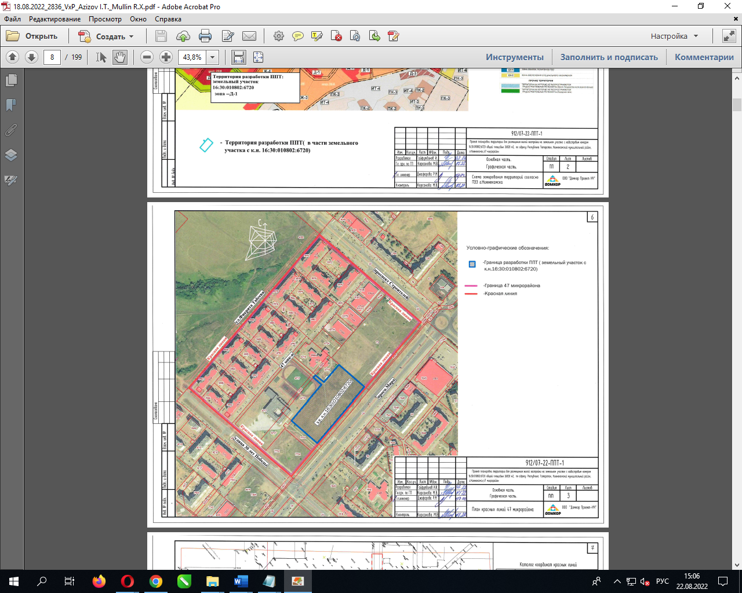

Приложение 2

Утверждено

постановлением Мэра г. Нижнекамска   
 Республики Татарстан

от 13 октября 2022 года № 45

Состав комиссии

по проведению публичных слушаний

по рассмотрению проекта планировки и проекта межевания территории для размещения жилой застройки на земельном участке с К№16:30:010802:6720 общей площадью 26 828 кв.м. по адресу: Республика Татарстан, Нижнекамский муниципальный район, г. Нижнекамск, 47 микрорайон

|  |  |
| --- | --- |
| Ахмадиева А.Г. | Председатель комиссии, начальник Управления строительства и архитектуры Нижнекамского муниципального района Республики Татарстан; |
| Мустафин Р.Р. | Заместитель председателя, заместитель начальника Управления строительства и архитектуры Нижнекамского муниципального района Республики Татарстан. |
| Члены комиссии: |  |
|  |  |
| Хазиев Р.А. | Заместитель Руководителя Исполнительного комитета Нижнекамского муниципального района Республики Татарстан (по строительству); |
| Шагивалиев М.Р. | Заместитель начальника МКУ «Управление земельных и имущественных отношений Нижнекамского муниципального района РТ»; |
| Чернышева О.Н. | Начальник отдела охраны труда и окружающей среды Исполнительного комитета Нижнекамского муниципального района г. Нижнекамска Республики Татарстан; |
| Дышаева И.И. | Представитель АО «Сетевая компания». |
|  |  |